**Instalamos un servidor DNS:**

Sudo apt install bind9

**Fichero de configuración:**

cd /etc/bind

ls -la

**Para que nuestro S.O pregunte a nuestro propio servidor DNS en lugar de al servidor que proporciona nuestro ISP, debemos modificar el siguiente archivo:**

sudo nano /etc/resolv.conf

Y establecer el nameserver a 127.0.0.1

**A partir de ahora, ya no funcionaría por ejemplo host** [**www.google.es**](http://www.google.es)**, porque nos estamos preguntando a nosotros mismos:**



**Ahora, para hacer una resolución de nombres, necesitamos crear un fichero de zonas:**

sudo nano named.conf.local

Para tener un esquema, copiamos el fichero db.local:

Sudo cp db.local db.midominiodaw.es:

Sudo nano db.midominiodaw.es y sustituimos localhost por midominiodaw.es

Ahora, para que nos detecte nuestro servidor con el comando host, debemos reiniciar primero el servidor DNS:

También se pueden crear subdominios:

Reiniciamos:

Y probamos con [www.midominiodaw.es](http://www.midominiodaw.es), ftp ,etc.:

También podemos crear registros de tipo CNAME (que sirve para crear alias):

(Nótese que hay una errata, falta poner el punto final en la ultima línea) Es muy importante poner un punto final después de cada dirección.



También existe el mecanismo de resolución inversa de nombre: dada una IP, hacer que se pueda descubrir el nombre del dominio.

**Creamos una zona**: (si te fijas, la dirección está al revés):

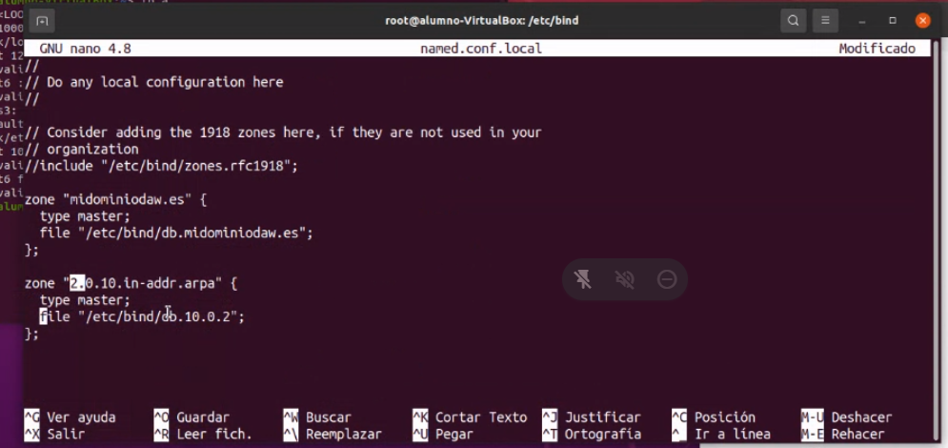

**Vamos a crear ese fichero:**

sudo cp db.127 db.10.0.2

sudo nano db.10.0.2

**Quitamos los textos de localhost y los sustituimos por midominiodaw.es:**

O también podemos hacer esto:

* NS = NameServer
* A = Dirección IP a la que hace referencia el nombre de dominio (es decir, esta es la resolución del nombre de dominio que hará el servidor de DNS).
* AAAA = Dirección IP v6 a la que hace referencia el nombre de dominio.
* PTR: es un Pointer, es decir, un puntero, hacia un puerto?D
* Para indicar la IP, debemos averiguar cual es nuestra IP:

**Reiniciamos el servidor y preguntamos por la dirección IP 10.0.2.15, y entonces nos devuelve el nombre de dominio:**

